МИНИСТЕРСТВО НАУКИ И ВЫСШЕГО ОБРАЗОВАНИЯ РОССИЙСКОЙ ФЕДЕРАЦИИ

Федеральное государственное бюджетное образовательное учреждение высшего образования

«Тихоокеанский государственный университет»

Кафедра «Программное обеспечение вычислительной техники и автоматизированных систем»

Лабораторная работа №3

По предмету «Системы искусственного интеллекта»

Распознавание циферблата часов

Выполнил студент: Пшеничный Д.О.

Факультет, группа: ФКФН, ПО(б)-81

Руководитель работы: Тормозов В.С.

Хабаровск – 2022г.

**Задание:** Для распознавания предъявляется циферблат электронных часов, который состоит из четырех позиций: две позиции для вывода часов и две позиции для вывода минут (чч:мм). Каждая цифра представляется набором пикселов из 9 строк по 6 пикселов в каждой строке. Каждый пиксел может принимать одно из двух значений символов «*» или «.». Сочетания «*» и «.» задают одну из 10 цифр. Образцы написания всех цифр имеются.

В идеале на циферблате часов показывается реальное время. Однако в системе часов произошел сбой и некоторые пикселы приняли «неправильные» значения.

Требуется определить, какое же время выводят часы или вывести сообщение о невозможности определения времени.

*Исходные данные.* В текстовом файле “etalon.txt” приведены образцы цифр в виде 10 групп 6 х 8 символов «*» или «.». Во втором текстовом файле “times.txt” записаны показания с циферблата часов приведены образцы цифр в виде 4 групп 6 х 8 символов «*» или «.».

*Выходные данные.* На экран выводится сообщение о времени в форме «чч:мм» или сообщение «Распознать не удается».

**Исходный код программы:**

private List<double[]> BasedToBased(List<char[,]> chars)

{

List<double[]> result = new List<double[]>();

for (int i = 0; i < chars.Count; i++)

{

result.Add(new double[48]);

for (int j = 0; j < 8; j++)

{

for (int k = 0; k < 6; k++)

{

result[i][j * 6 + k] = chars[i][j, k] == '*' ? 1 : 0;

}

}

}

return result;

}

private void LearnNN()

{

for (int k = 0; k < 50000; k++)

{

int index = r.Next(0, 10);

double[] vs = basedVectors[index];

NN.feedForward(vs);

double[] targets = new double[10];

targets[index] = 1;

NN.backpropagation(targets);

}

}

private int GetAnswer(double[] source)

{

NN.feedForward(source);

string finalLayer = "";

int maxInd = 0;

for (int i = 0; i < 10; i++)

{

finalLayer += string.Format("{0}: {1}\n", i + 1, NN.layers[3].neurons[i]);

if(NN.layers[3].neurons[i] > NN.layers[3].neurons[maxInd])

maxInd = i;

}

label1.Text = finalLayer;

return maxInd;

}

**Скриншоты работы программы:**

*Основное окно программы*

*Результат распознавания часов с идеально прописанными цифрами*

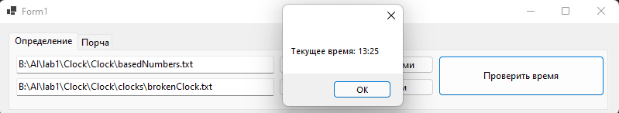

*Результат распознавания часов с повреждёнными цифрами*

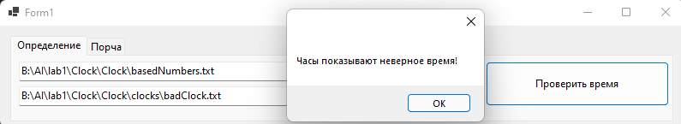

*Результат распознавания часов с некорректным временем*